

**Instituto Tecnológico y de Estudios Superiores de Monterrey**

**TC2008B.102– Modelación de sistemas multiagentes con gráficas computacionales**

**Evidencia 1: Actividad Integradora**

**Profesores:**

Alejandro Fernández

Denisse Lizbeth Maldonado Flores

**Presenta:**

Moreno Gómez, María Fernanda A01708653

Domingo 27, agosto 2023.

**Screenshots del Paso a Paso**

**Paso #1**

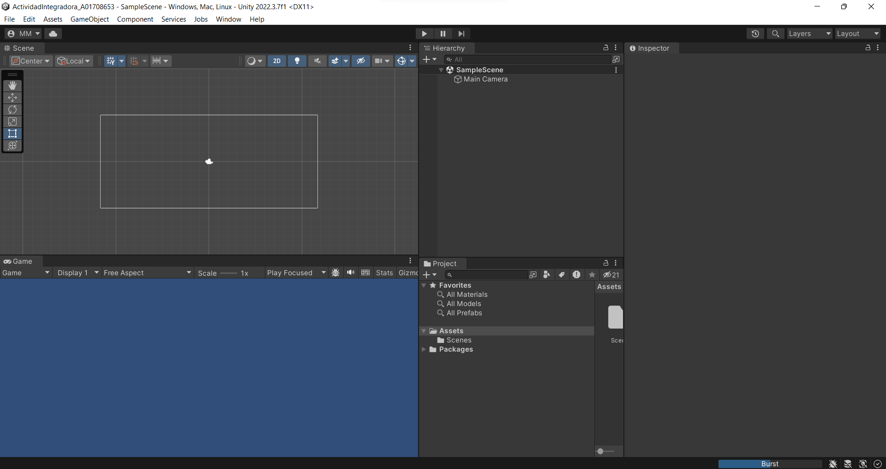

Como primer paso, debemos de generar nuestro proyecto en 2D en Unity, guardándolo en la carpeta correspondiente y abriéndolo para empezar a trabajar.

**Paso #2**

Seguido de esto, vamos a buscar nuestras escenas, balas y nave para hacer el Bullet Hell. Mi temática va a ser marina, entonces tengo que buscar un submarino, una escena que tenga que ver con el océano y una bala para poder disparar. Para hacer esto, me fui a la Unity Store a buscar algunos assets que me pudieran servir en mi proyecto.

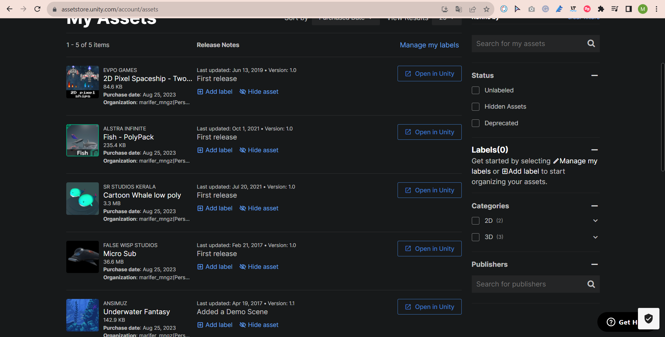

En mi caso, yo decidí usar el de Underwater Fantasy como escenario (créditos a Ansimuz), Micro Sub para que se mi nave que dispara (créditos a False wisp studios) y 2D Pixel Spaceship (créditos a Evpo Games) para tomar las balas y que me sirvan para mi proyecto.

Una vez hecho esto, le tengo que dar a esas 3 que se abran en Unity, las debo de instalar e importar, de modo que me puedan aparecer en mis Assets y los pueda utilizar.

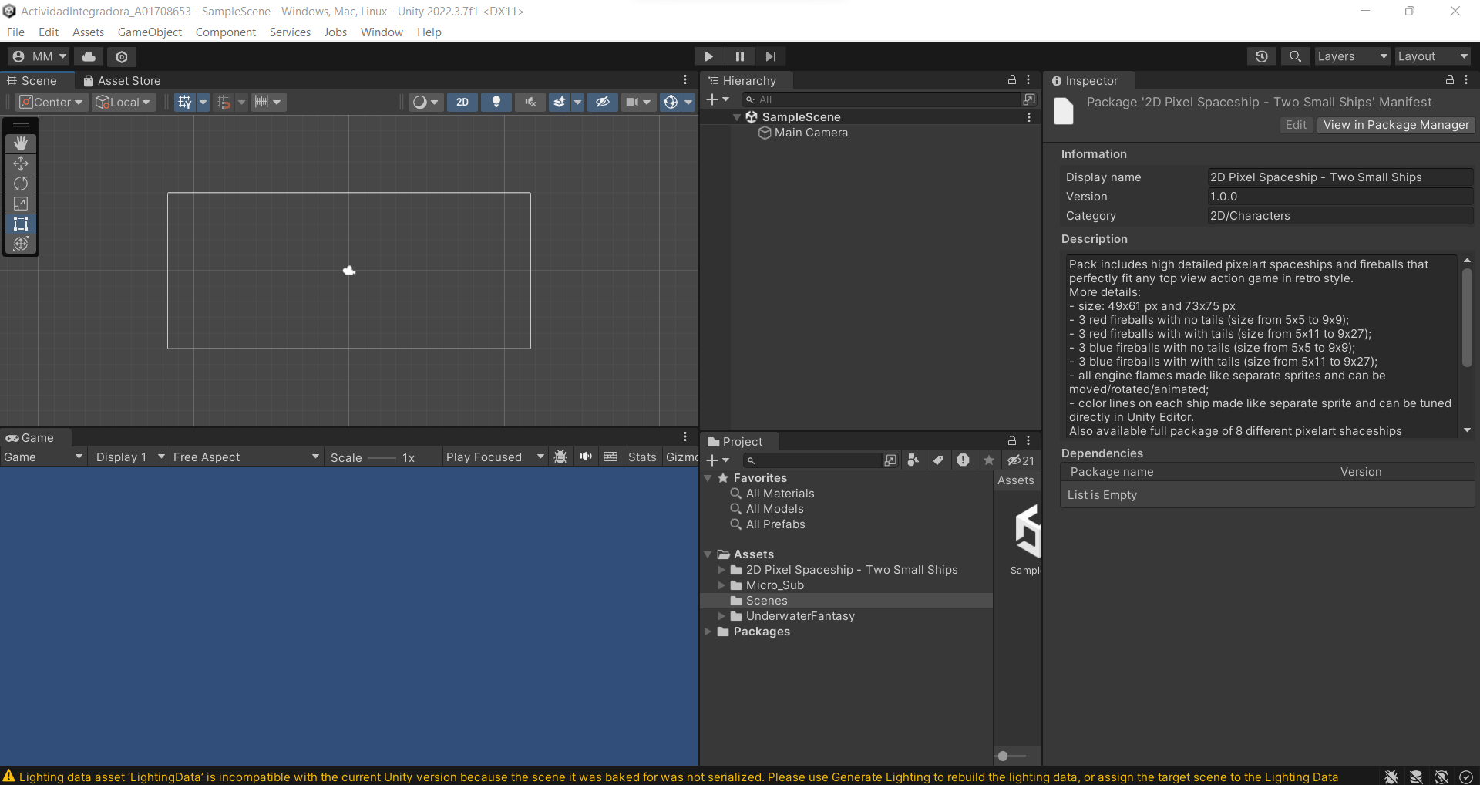

Como podemos observar, nuestros assets de la Unity Store ya se nos agregaron en Assets, entonces ya podemos trabajar con ellos.

**Paso #3**

Hay que añadir el fondo, en este caso, creé un objeto vacío llamado background, que contenga todos los elementos de la escena que descargué. Tomé la escena desde los assets y la arrastré hasta background, de modo que este fuera mi objeto que tuviera todos los componentes del background (ya que la escena está compuesta por diversas figuras). Hay que darle tamaño a la escena para que sea del tamaño de nuestra cámara y en cada componente de la escena, hay que cancelar los scripts, ya que por sí solos, la escena se mueve, y yo no quiero que se mueva.

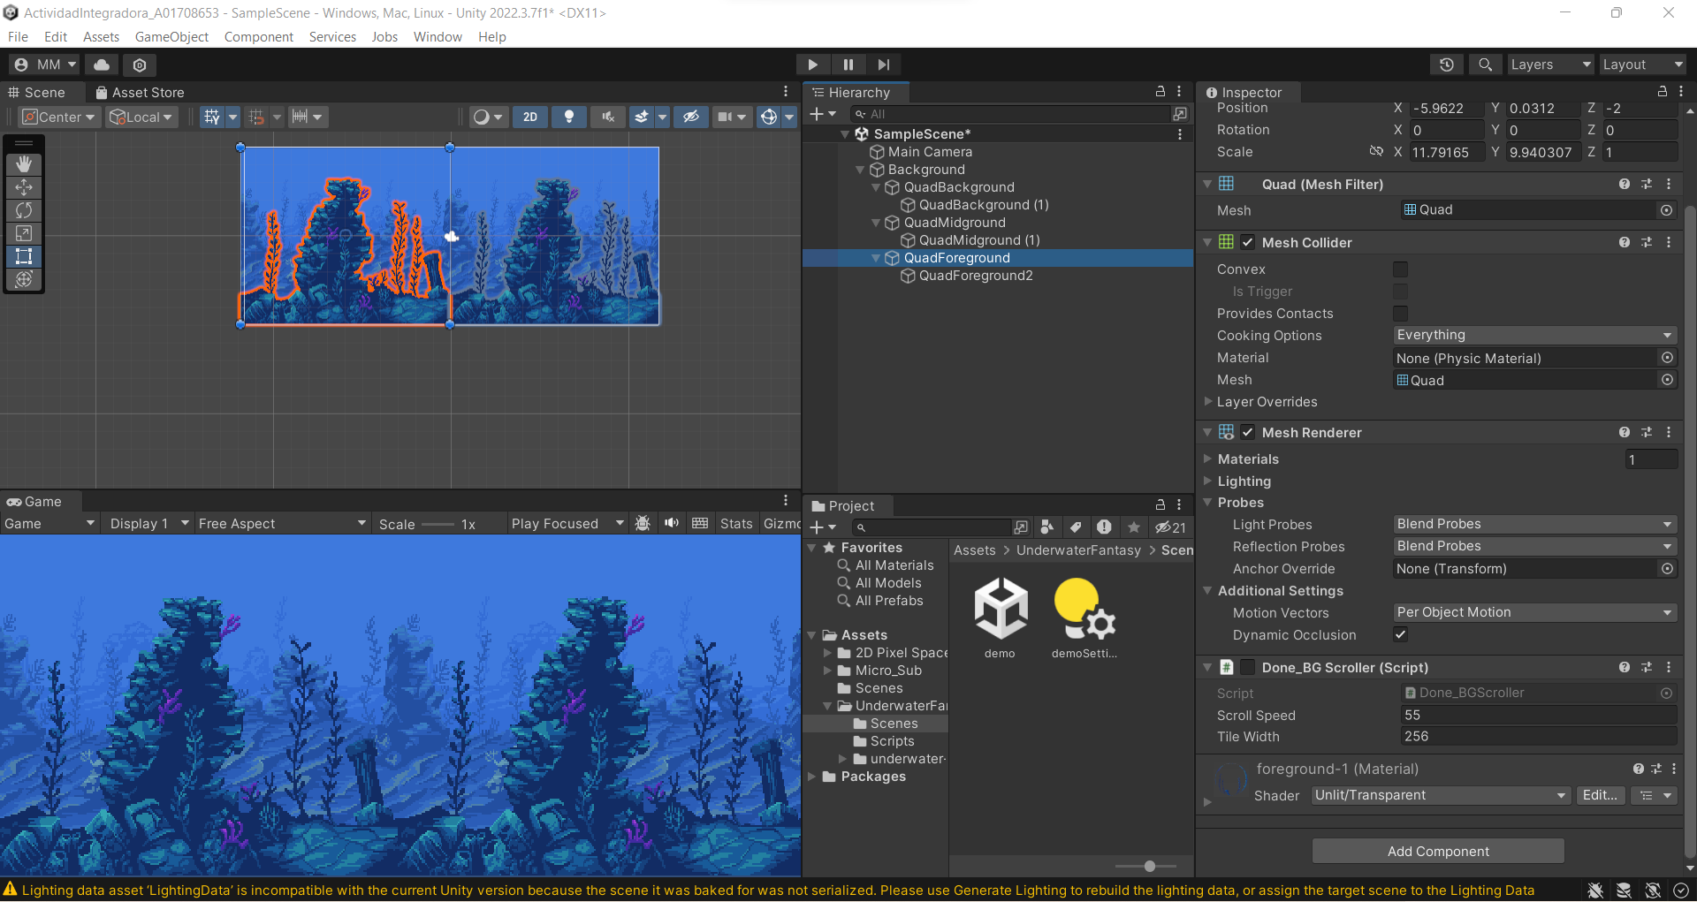

**Paso #4**

Hay que añadir el submarino. Para esto, busco en mis assets el submarino que acabo de descargar. Hay que añadirlo directamente a la jerarquía, no hace falta convertirlo en un Prefab ya que solamente vamos a utilizar un submarino en toda la simulación, es por eso por lo que se añade directamente.

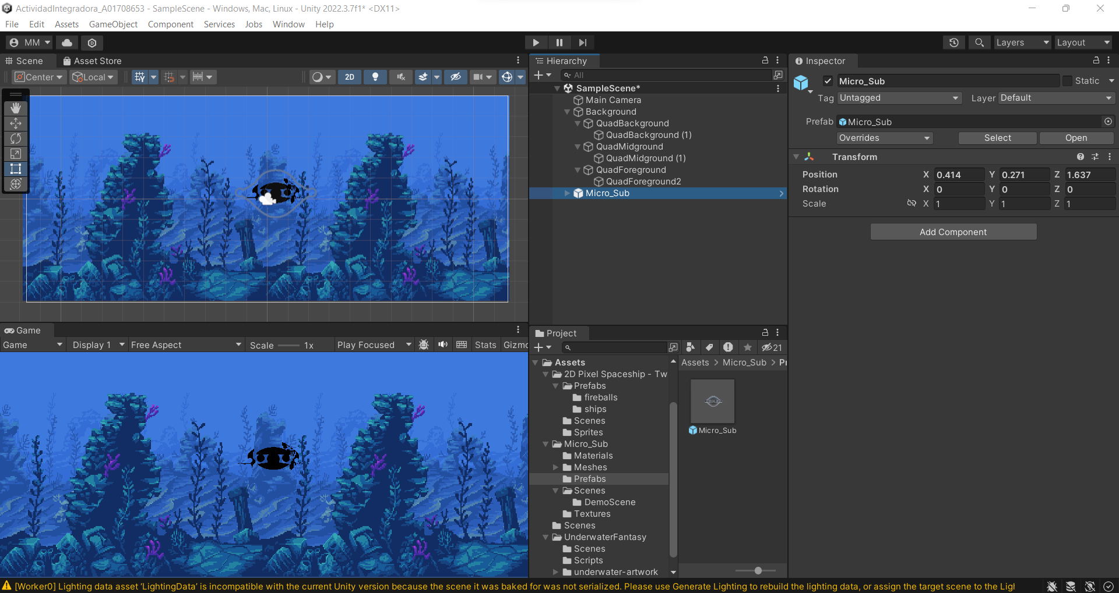

Como podemos observar, la nave se ve negra, esto es porque es un objeto 3D y se encuentra detrás de todos los componentes del background. Por esta razón, es necesario darle clic a 2D para así empujar la imagen hacia adelante y que se puedan ver sus partes.

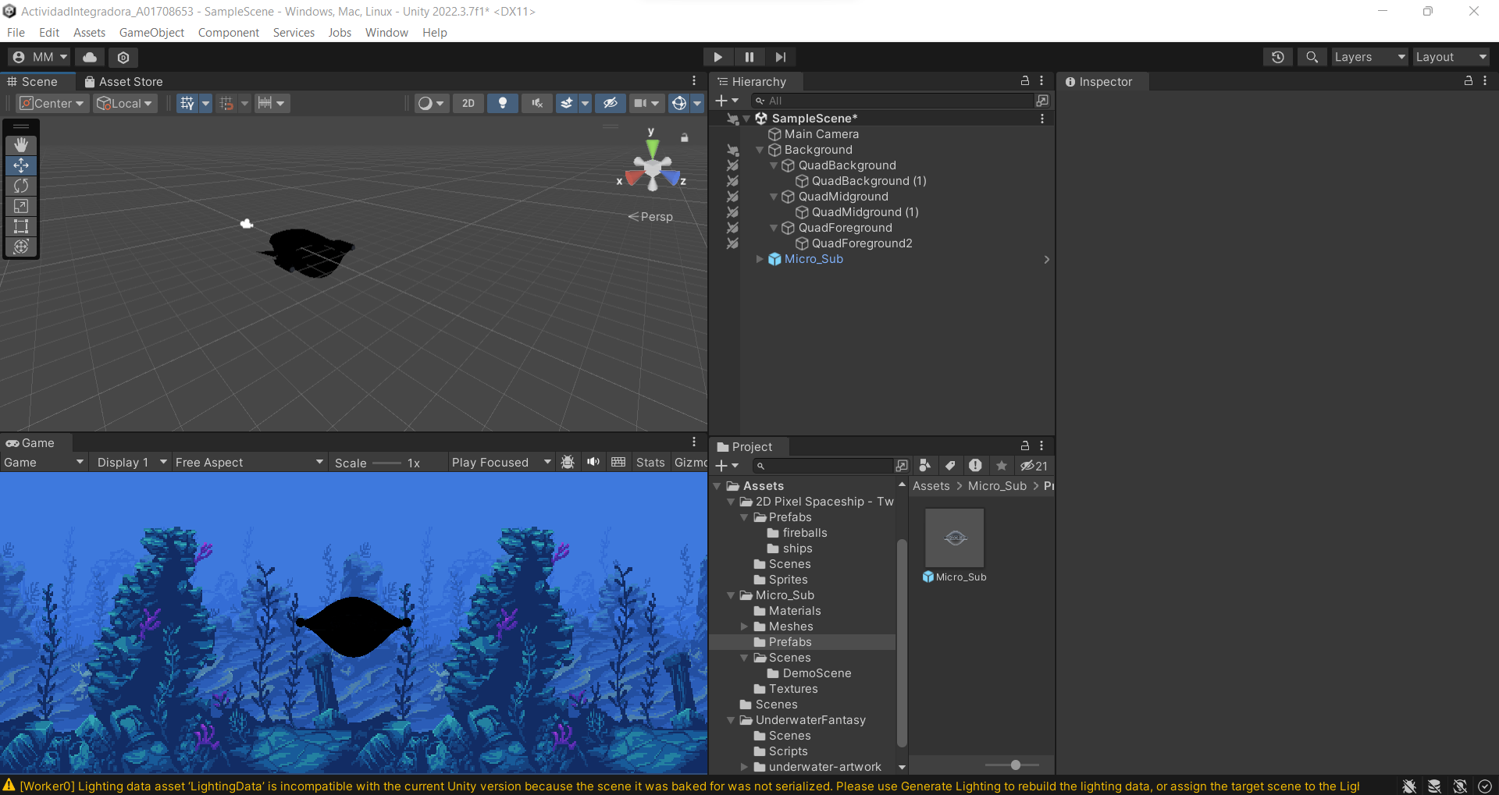

De esta manera, ya se ve el perfil del submarino bien en la cámara, sin embargo, sigue oscuro, y esto es porque al ser un modelo 3D, le hace falta iluminación, por lo que vamos a agregar una luz direccional en su misma jerarquía que pueda iluminar al submarino y la ajustamos para que lo ilumine.

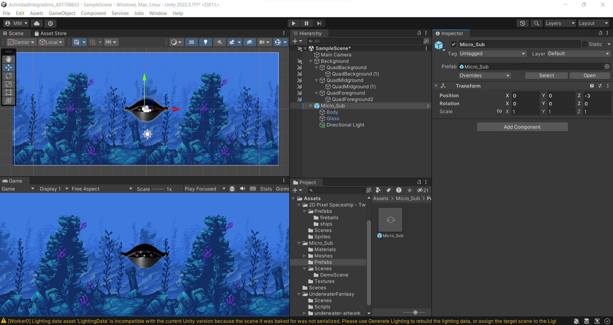

Así obtendremos que la iluminación sea de frente del submarino y que esta se mueva a donde quiera que este vaya. Para finalizar, le agregamos el componente de Sprite Renderer, esto para agregar orden de capas y que se pueda simular profundidad.

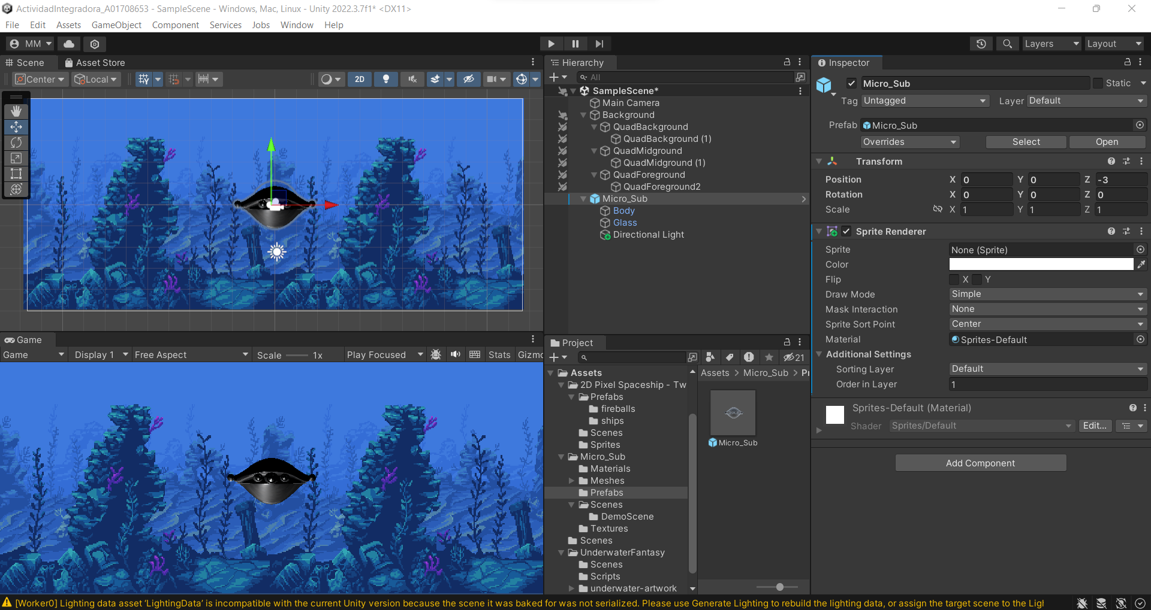

**Paso #5**

Hay que agregar nuestra bala, para eso, tenemos una carpeta llamada Prebabs en los assets que anteriormente importamos, así que, únicamente añadimos una a al escena para ver cómo se ve esta, y aumentarle el tamaño directamente en el prefab así como asignarle en el Sprite renderer el Orden 2 en la capa (para que tenga profundidad como ya mencionamos), de modo que se vea algo así:

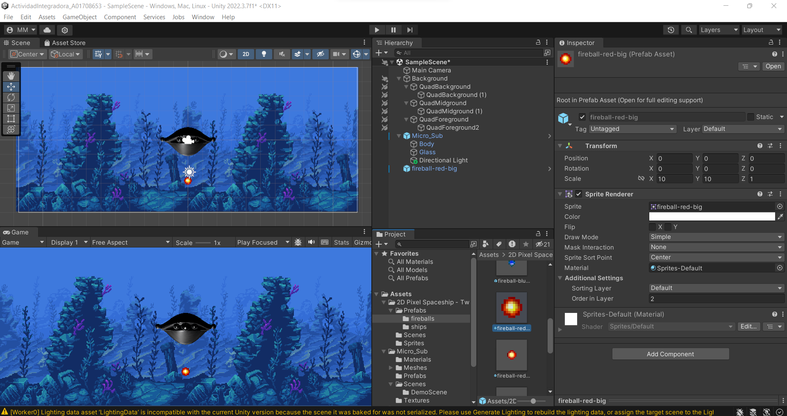

Como se puede observar, en la escena está la bala, pero esto nada más es ilustrativo (para que se quede guardada la configuración de nuestro prefab así), ya después la podemos borrar de la escena, pues tendremos ya definidas las balas (fireball), además de esto, vamos a crear un objeto vacío llamado FireballPool, para que este contenga todas las Fireballs que va tirando el submarino y las vaya almacenando ahí en la simulación.

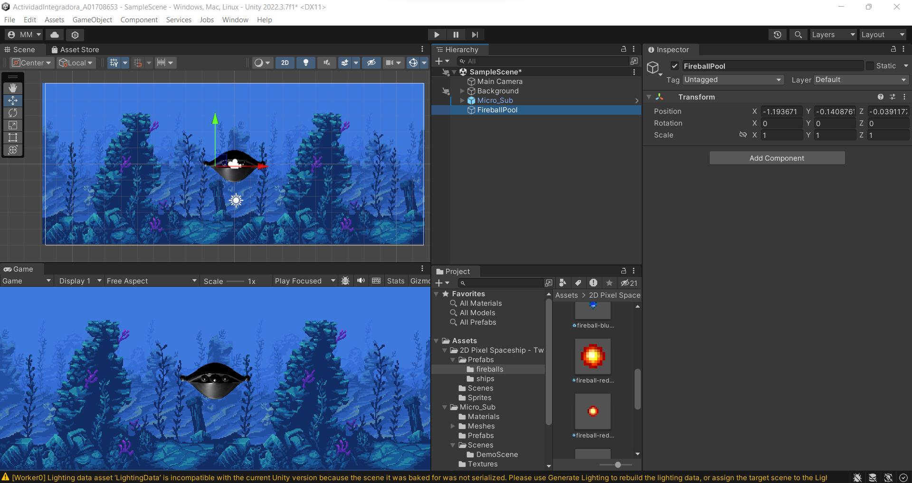

**Paso #6**

Es hora de ir a hacer los scripts para los movimientos a simular. Para ello, hay que crear una carpeta en Assets llamada Scripts que pueda almacenar todos los scripts que vamos a ir creando. Y vamos a crear los siguientes scripts:

* Fireball: Sirve para inicializar cada bala
* FireballPool: Sirve para hacer los grupos de balas con los patrones que vamos a crear
* FireFireballs: Este es como un controlador para hacer el disparo de las balas de acuerdo con patrones.
* SubmarineMovement: Sirve para agregarle movimiento a nuestro submarino

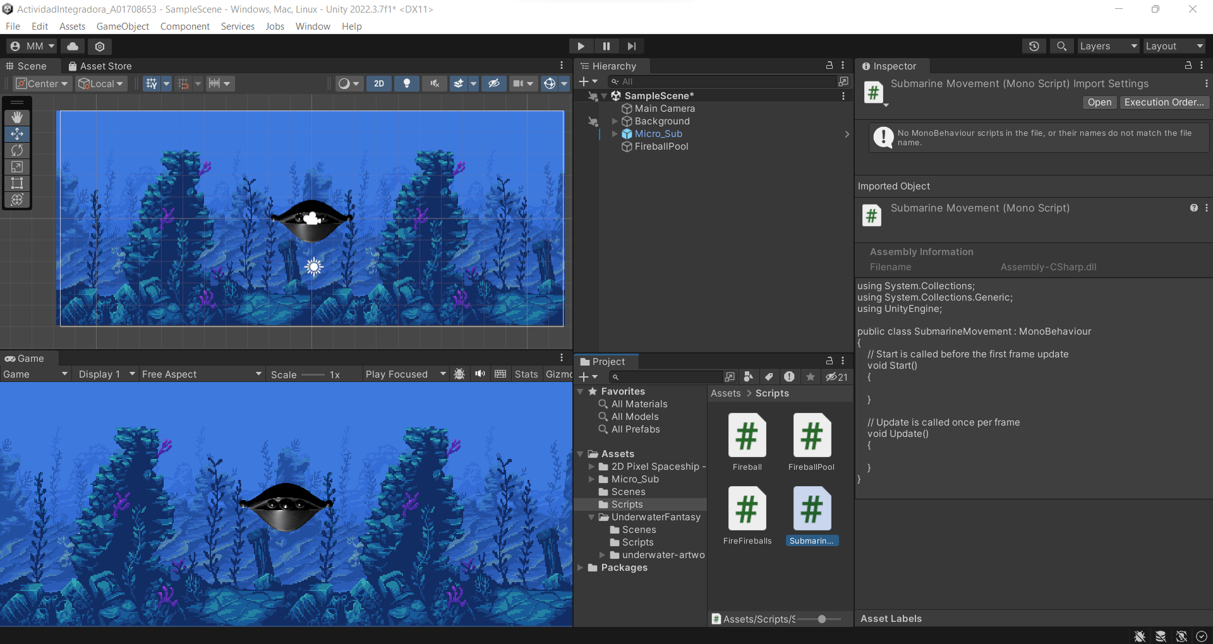

**Paso #7**

Empezaremos por codificar primero los movimientos de la nave, abriendo el script de Submarine Movement, y ponemos este código (ya está comentado por cualquier aclaración):

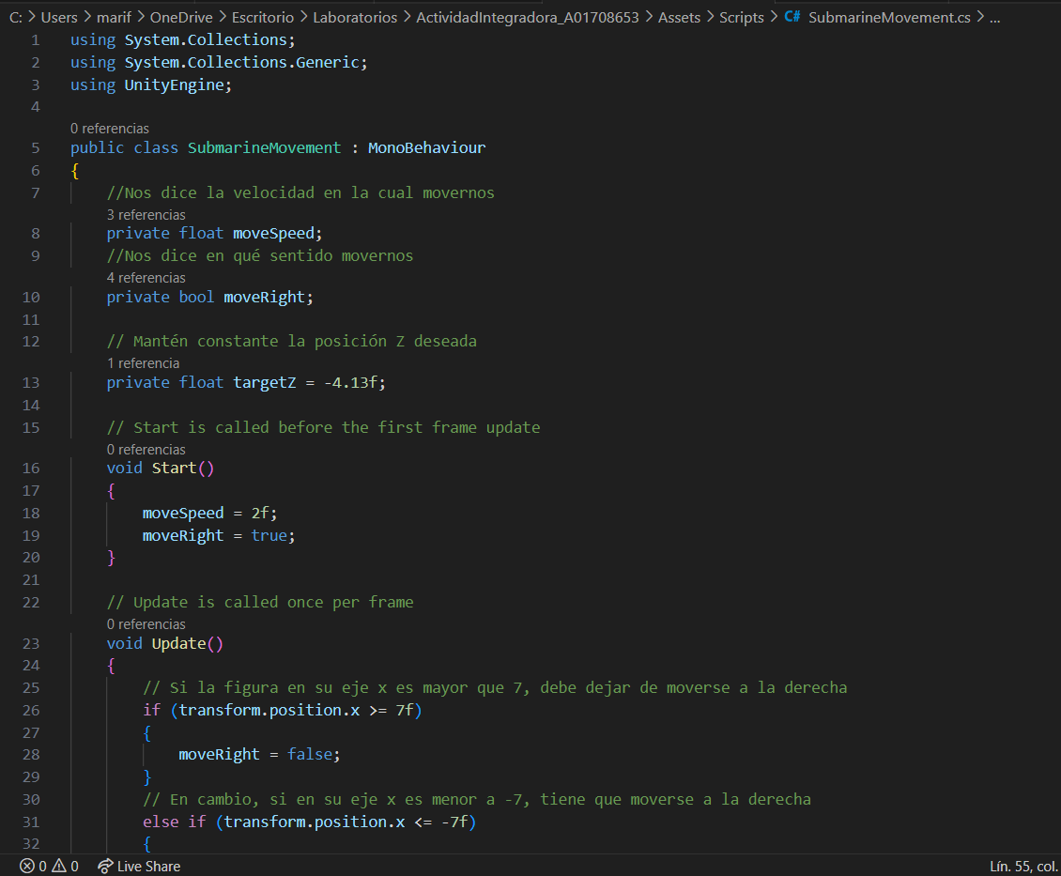 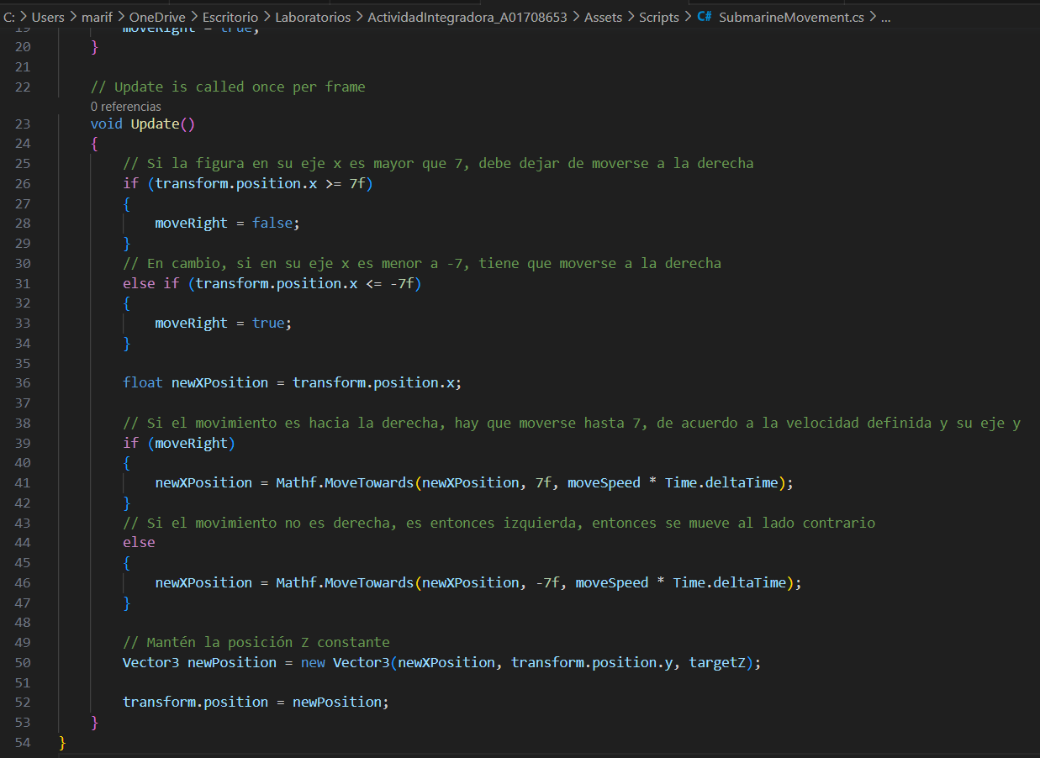

Una vez que se agregó el código correctamente, vamos a añadir en el Inspector de Unity en la parte del submarino este script, de modo que se indique que el Submarine se mueve gracias a SubmarineMovement:

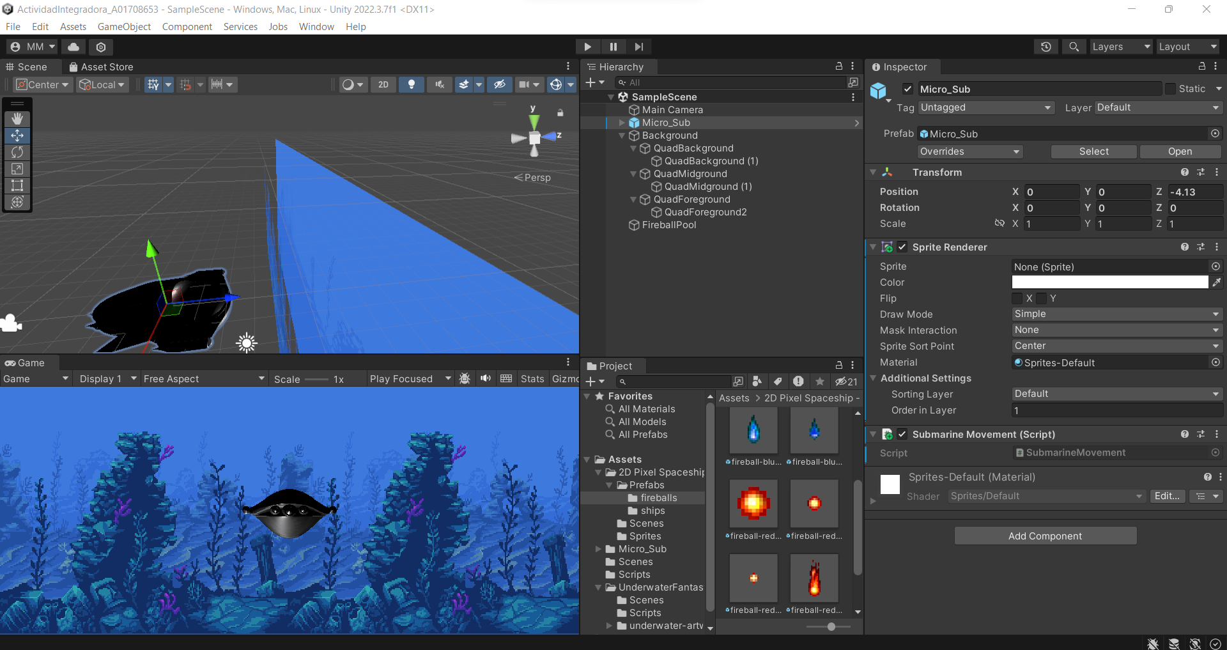

Con esto, el submarino ya se tendría que mover de su posición centro, a la derecha, para posteriormente irse a la izquierda.

**Paso #8**

Ahora, vamos a hacer el script para generar las balas (Fireball), el cual se muestra a continuación:

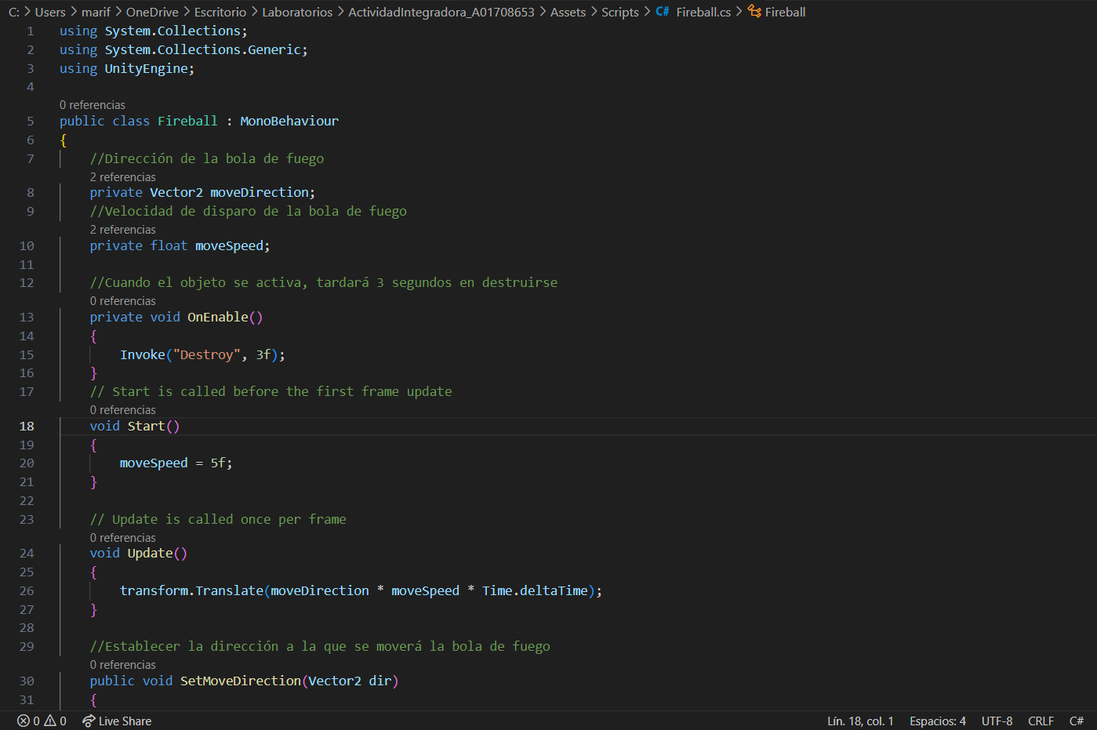 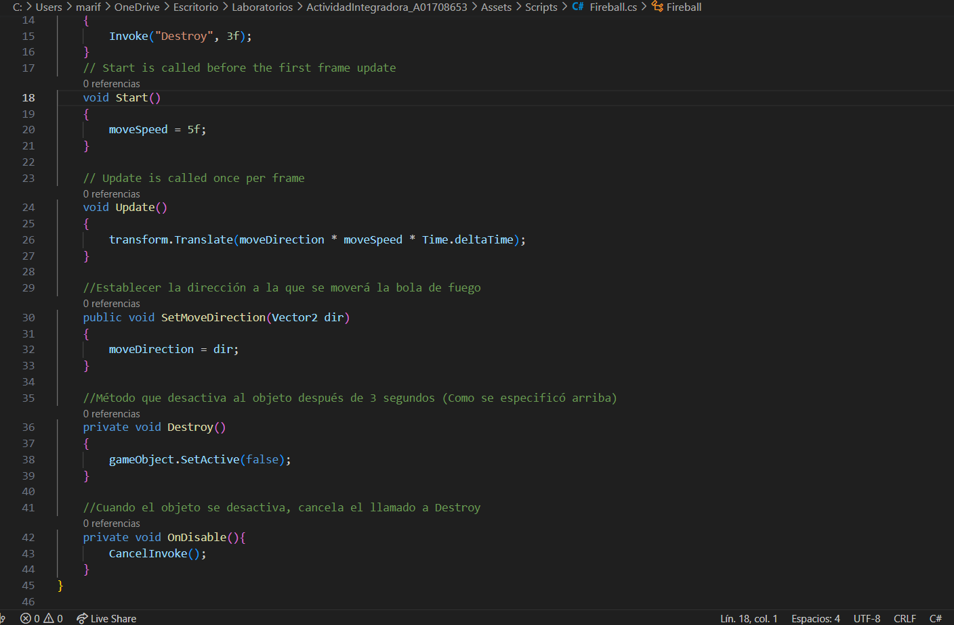

Y posteriormente, agregamos el script de Fireball a nuestro prefab de Fireball:

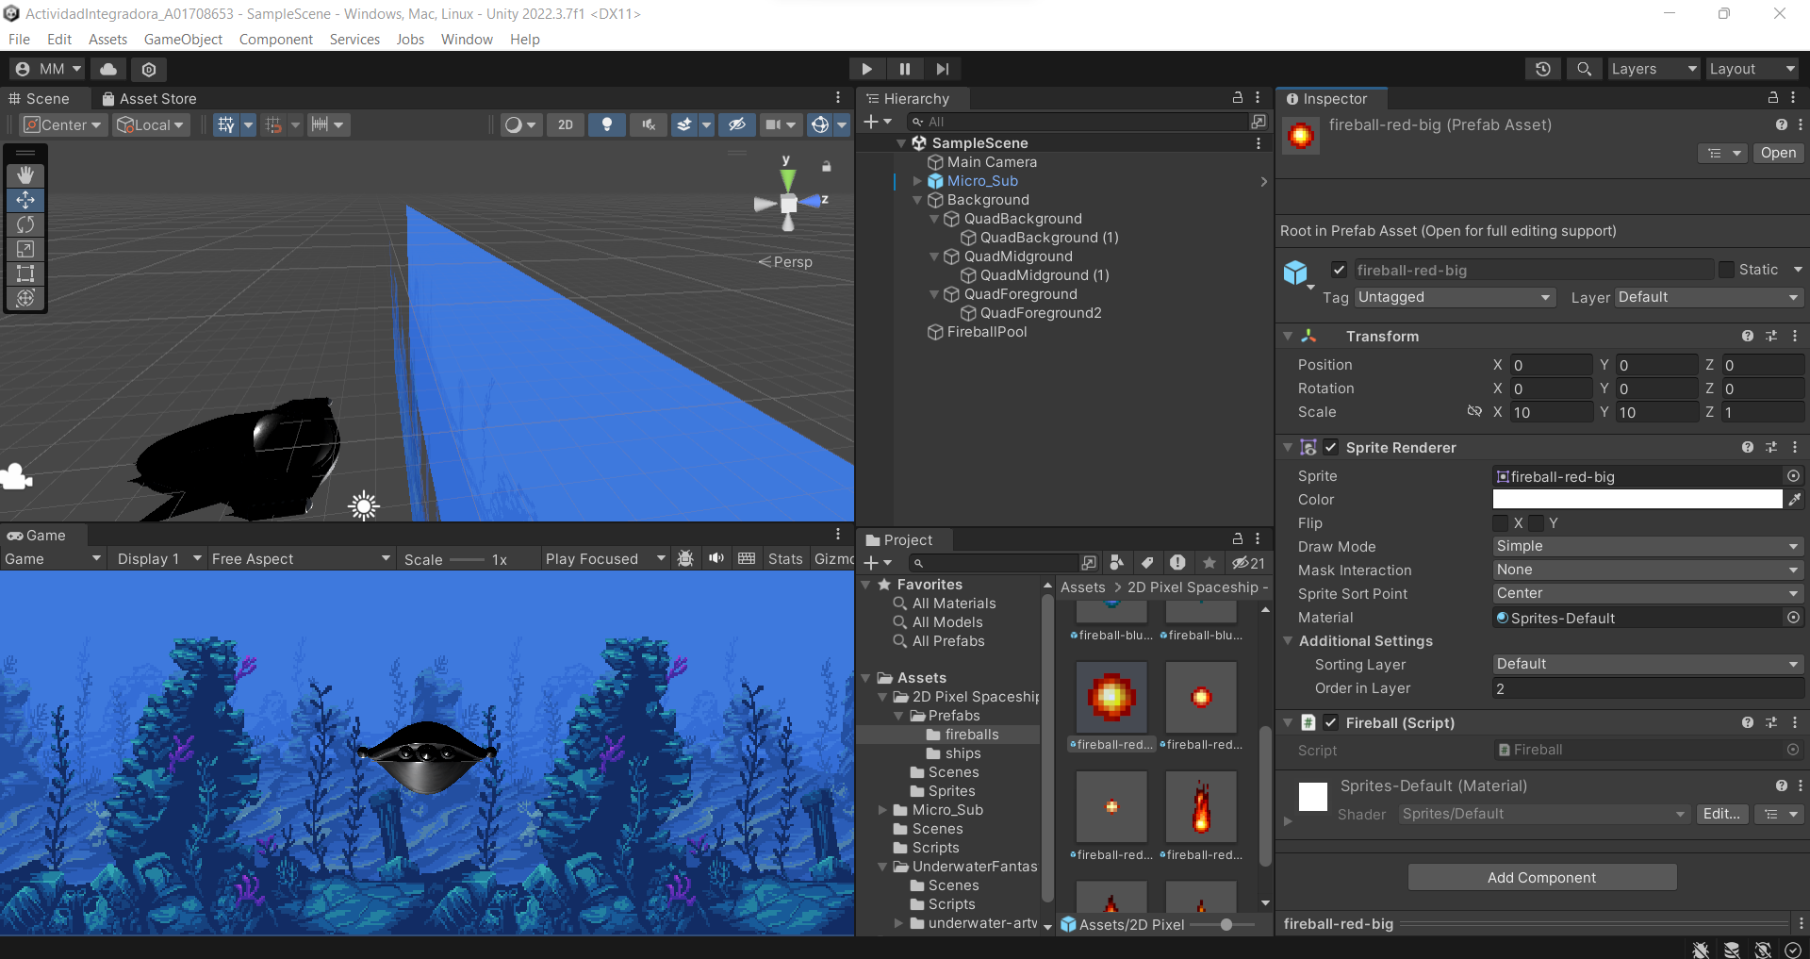

**Paso #9**

Ahora, haremos el script para FireballPool:

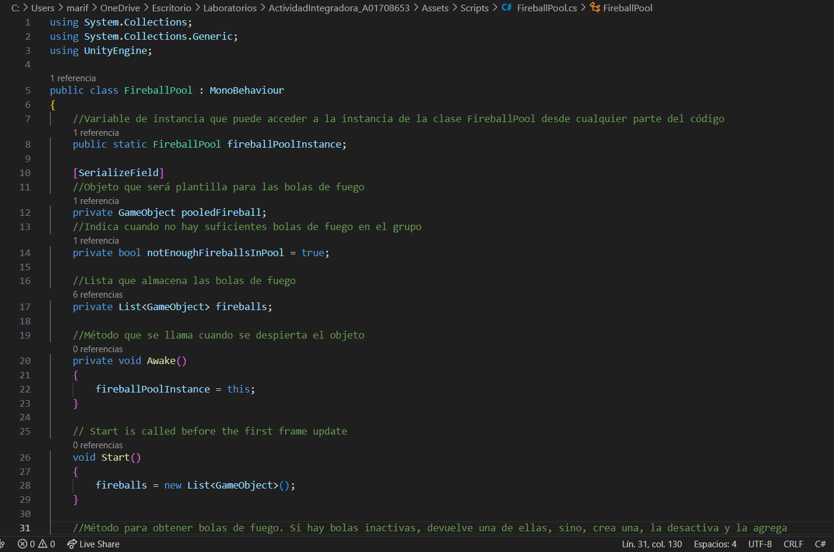 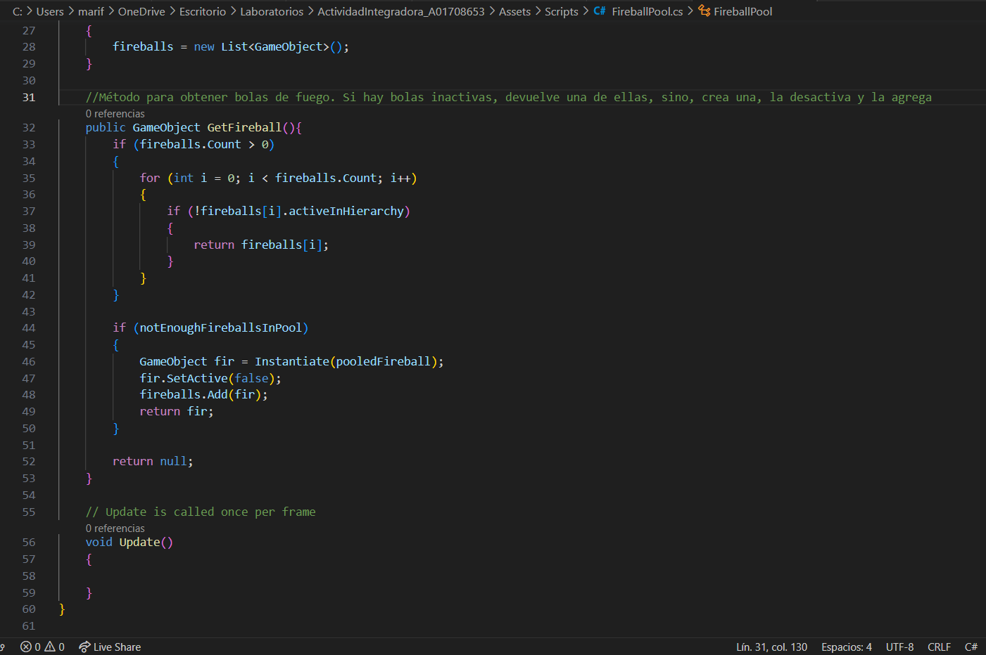

Y, añadimos este script a nuestro objeto vacio llamado FireballPool en nuestra jerarquía y le agregamos nuestro prefab de Fireball al pooled Fireball:

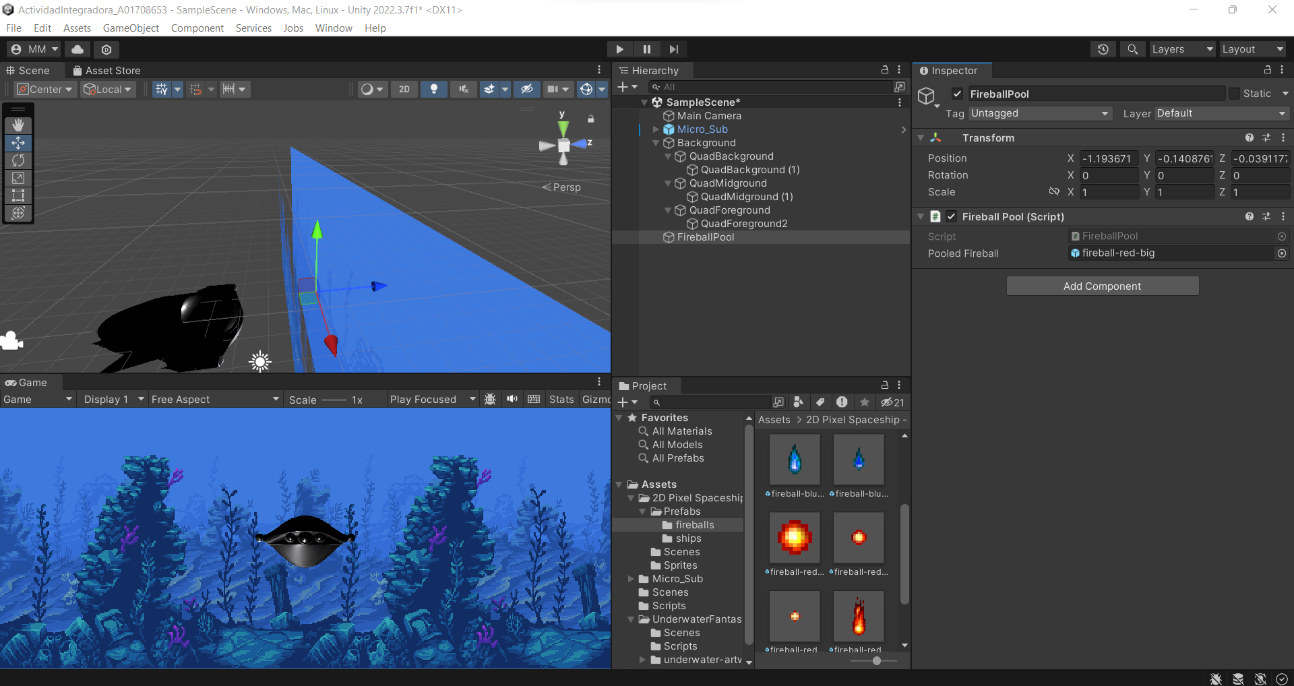

**Paso #10**

Ahora, vamos a hacer el script para disparar las bolas de fuego (FireFireballs):

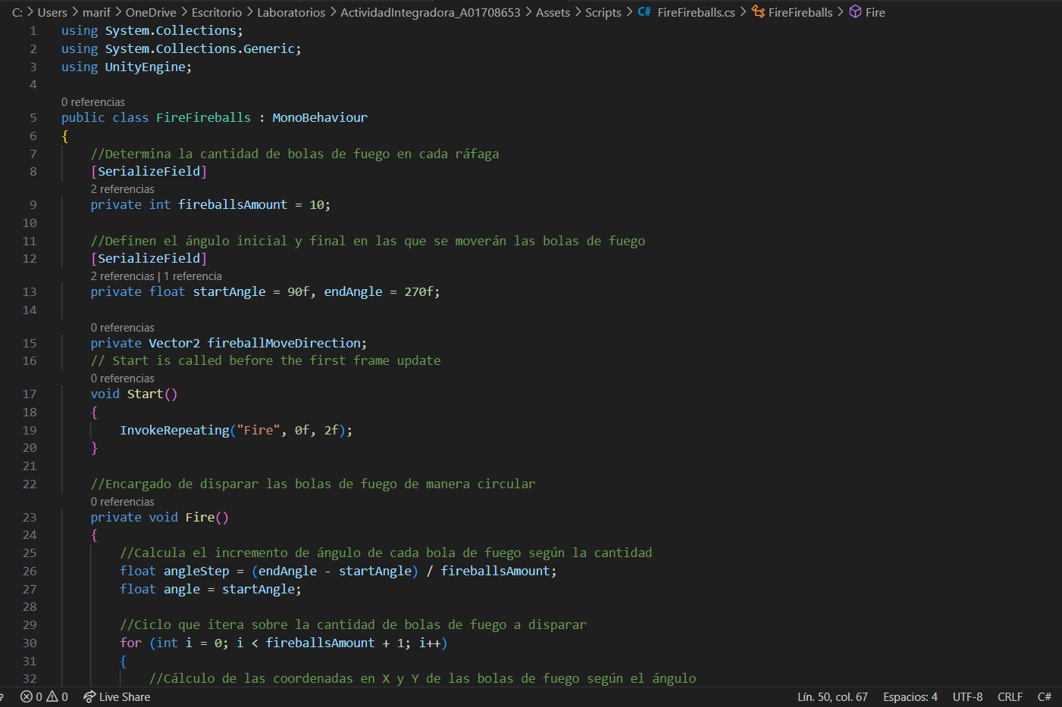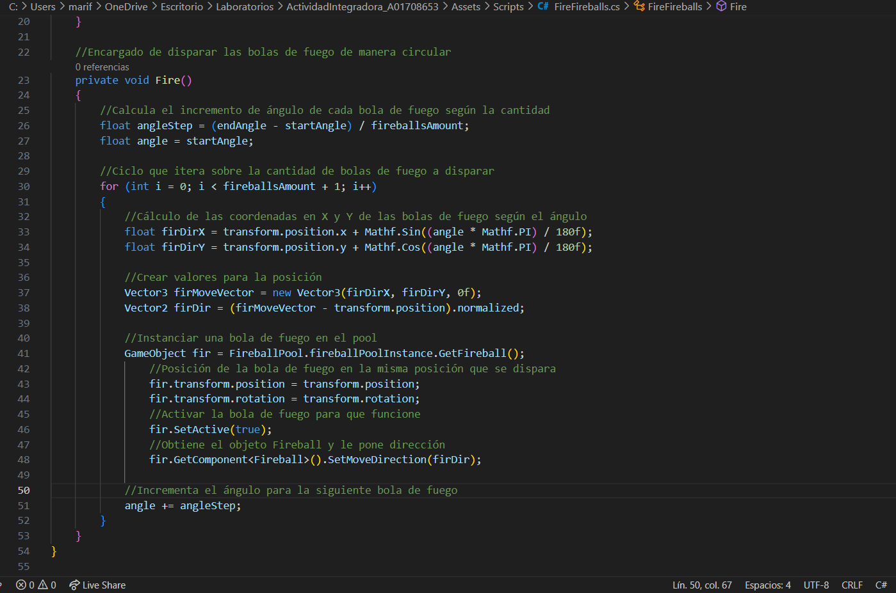

Y, añadimos este script a Submarine, para que pueda disparar las bolas de fuego:

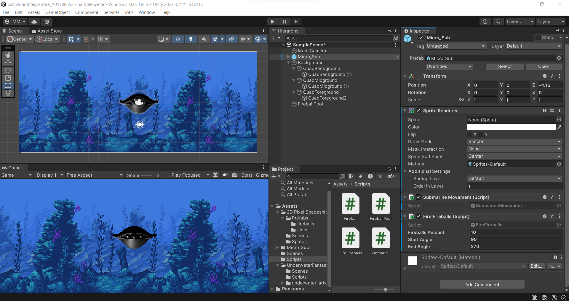

Como podemos observar, podemos ajustar gracias a las variables globales la cantidad de balas, el ángulo inicial y el final, para hacer aún más combinaciones.

**Paso #11**

Aquí, yo experimenté directamente para agregar patrones distintos, con lo que pude obtener esto:

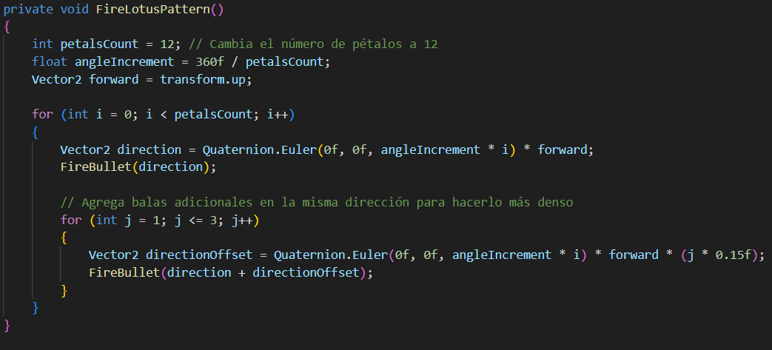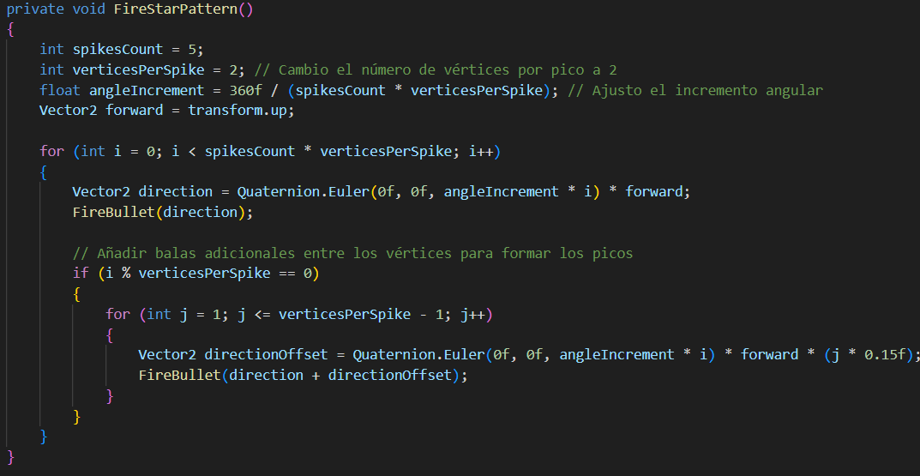

Además, de agregar un método para que se puedan reproducir a cierto tiempo:

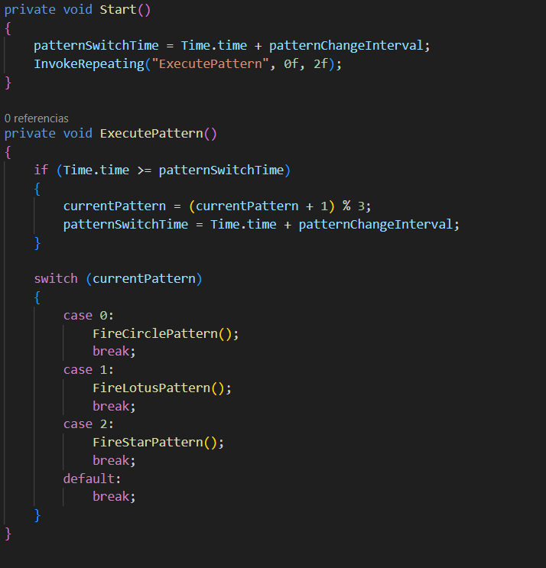

Todo esto dentro de FireFireball, que dispara los patrones.

**Paso #12**

Finalmente, falta el contador de balas en la pantalla. Para eso, agregamos un TextMeshPro y lo ajustamos a la posición en la que queramos, con los valores que queremos y con el color que queremos:

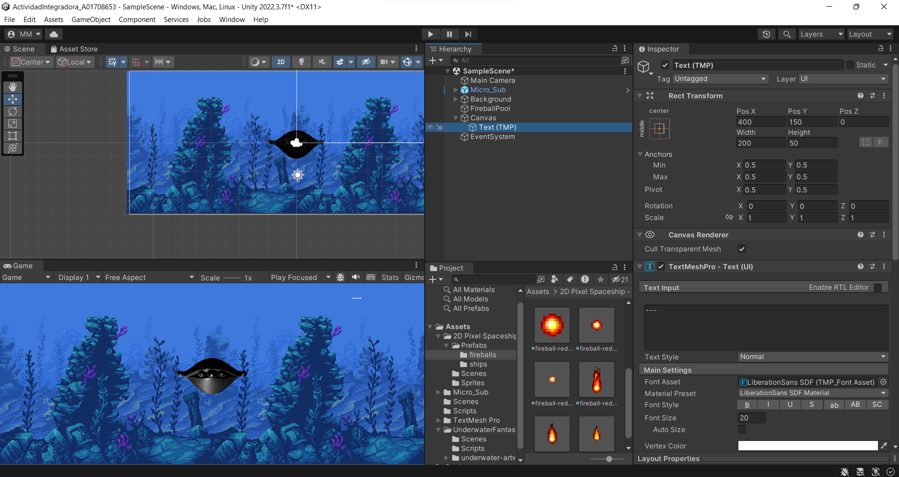

Posteriormente, creamos un script para que tenga el texto que se irá actualizando de nuestro Text Mesh Pro, y le cambiamos el nombre a ambos, añadimos el script al Texto:

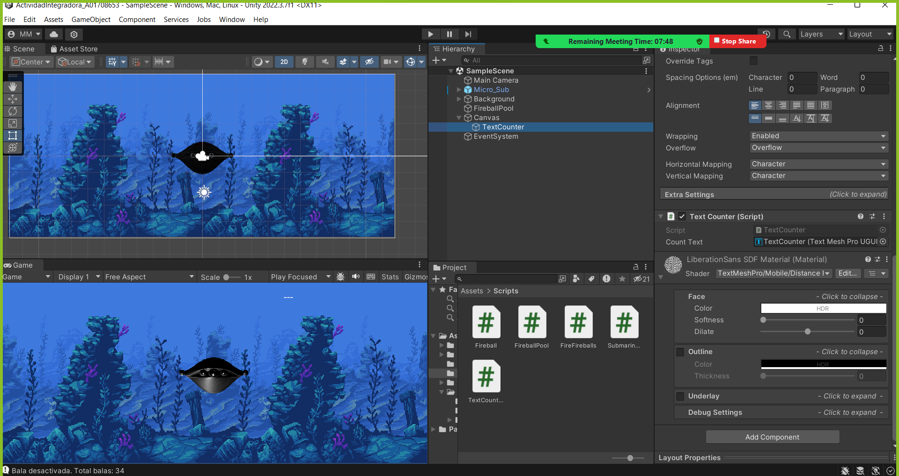

Y corregimos en el código, las partes para agregar el contador de balas que se están creando en la pantalla visible:

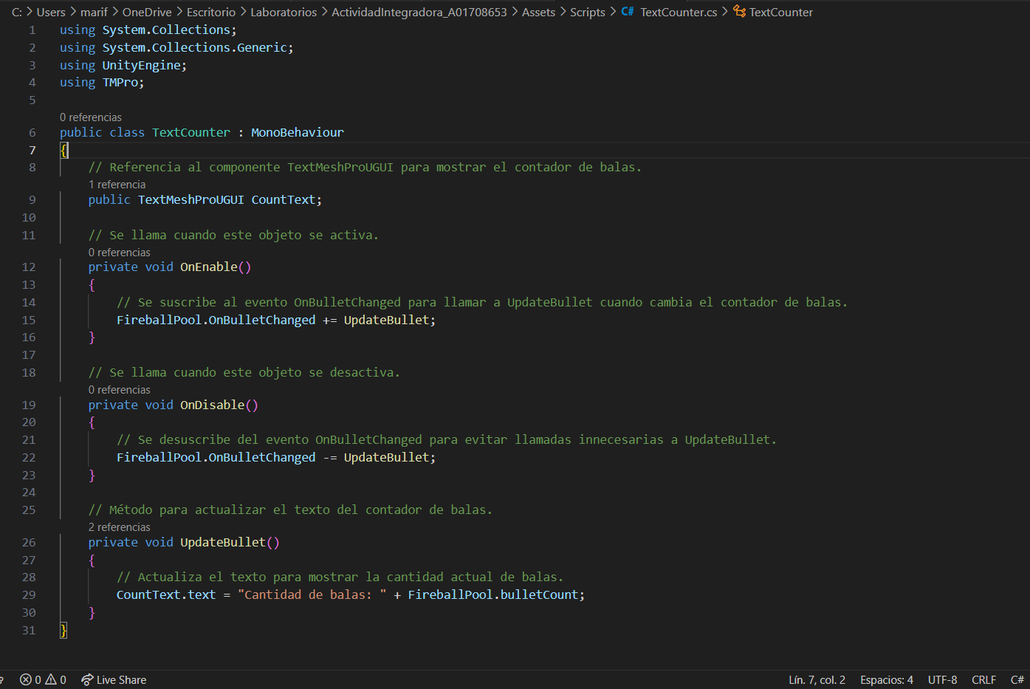

Esto es para la parte del Texto, para que se vaya actualizando

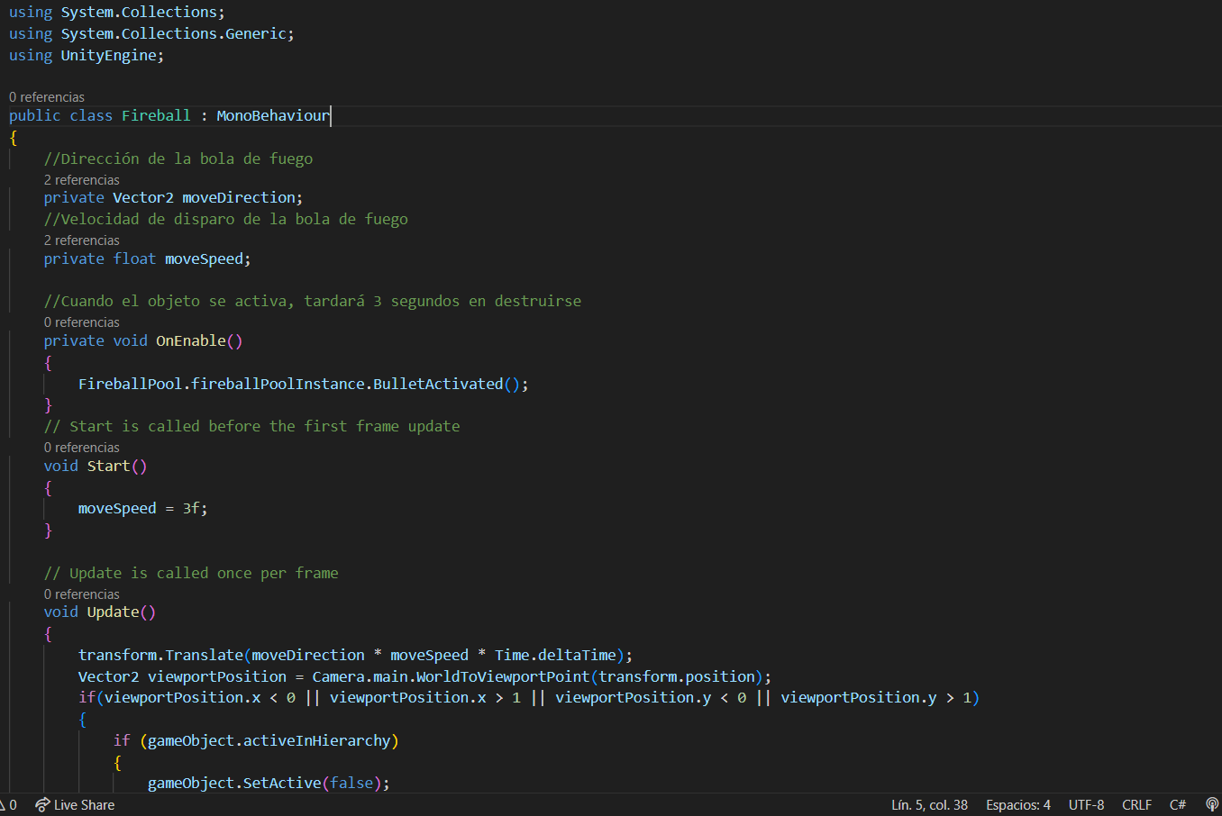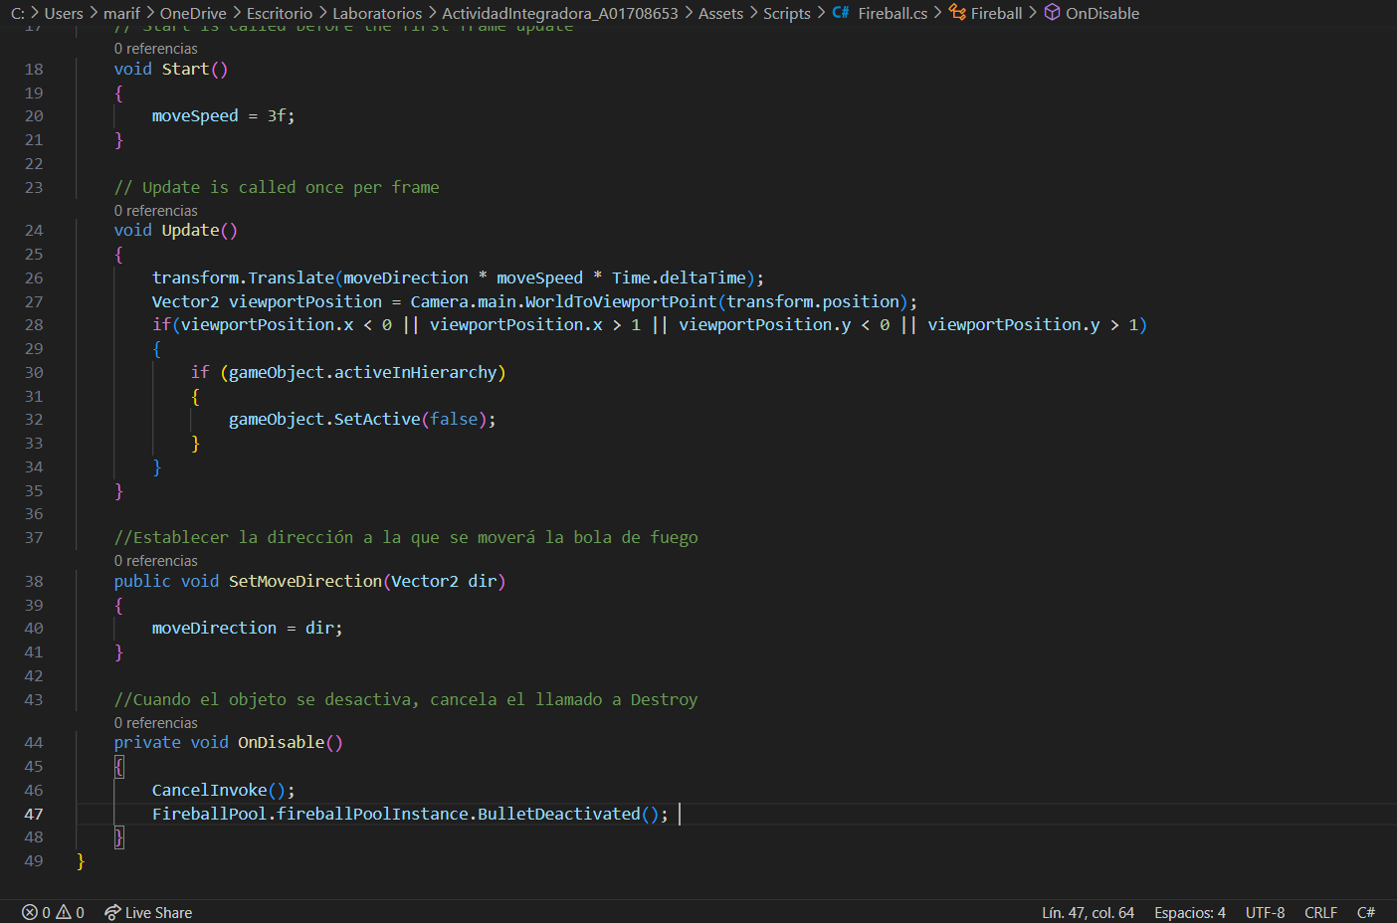

La clase Fireball, queda de la siguiente manera.

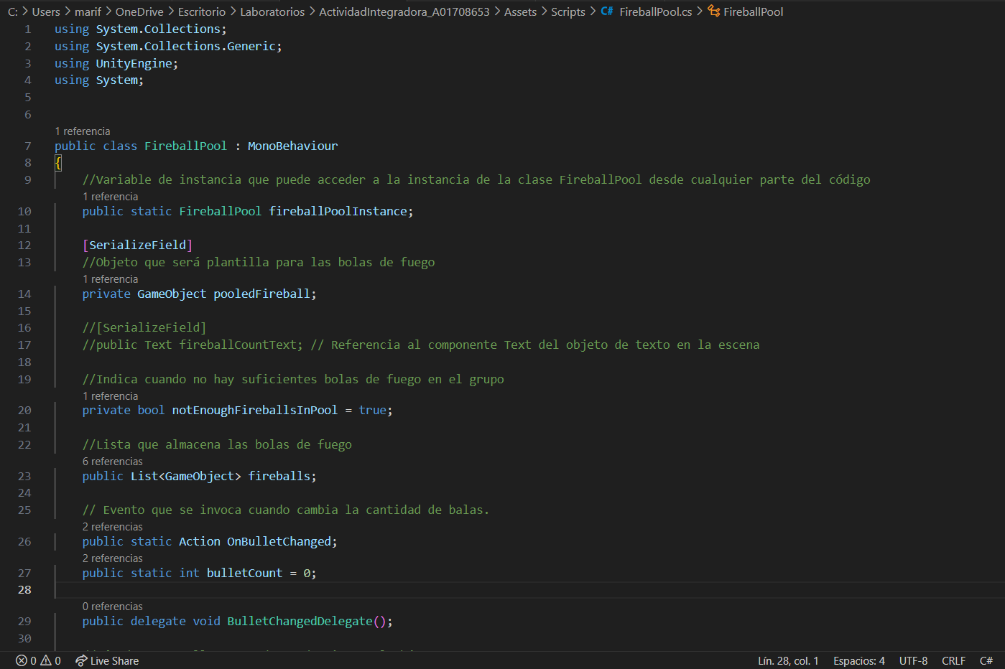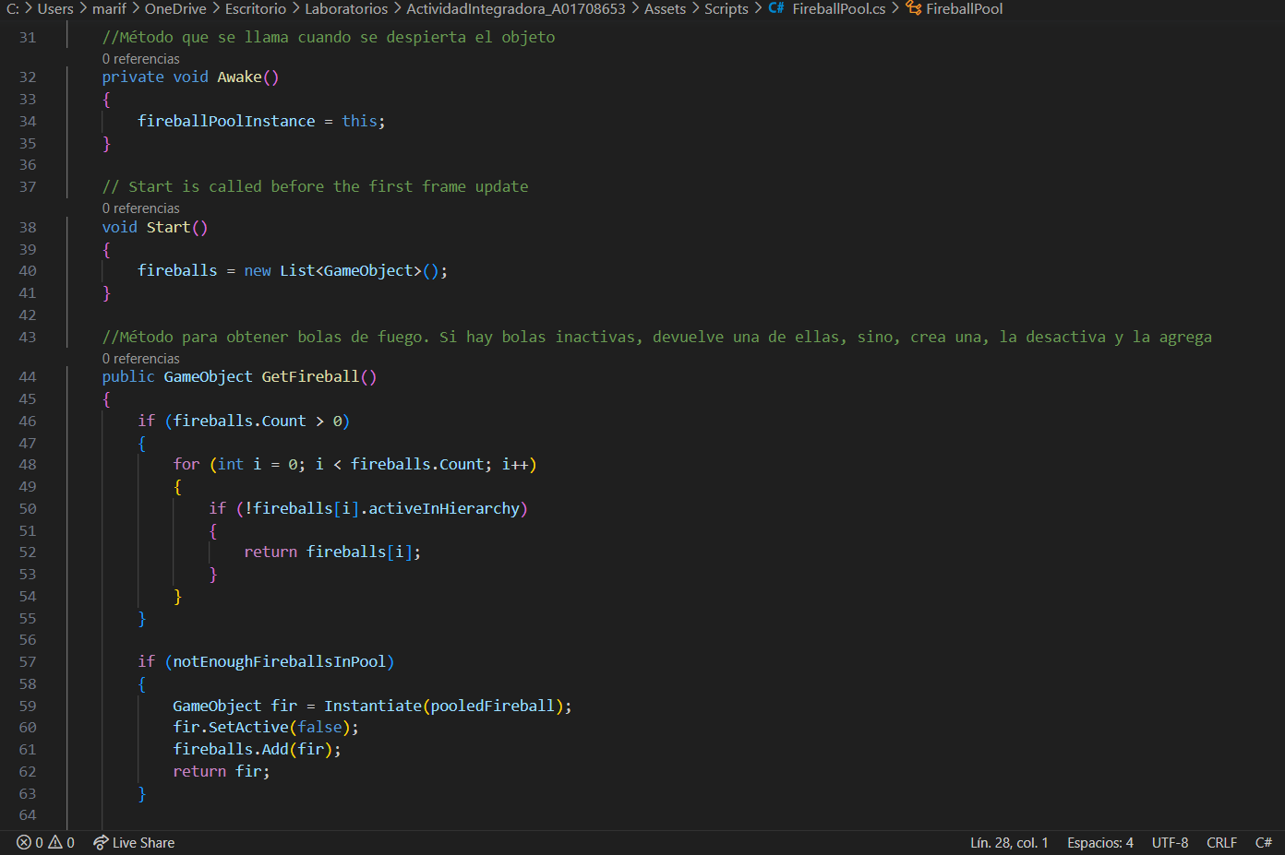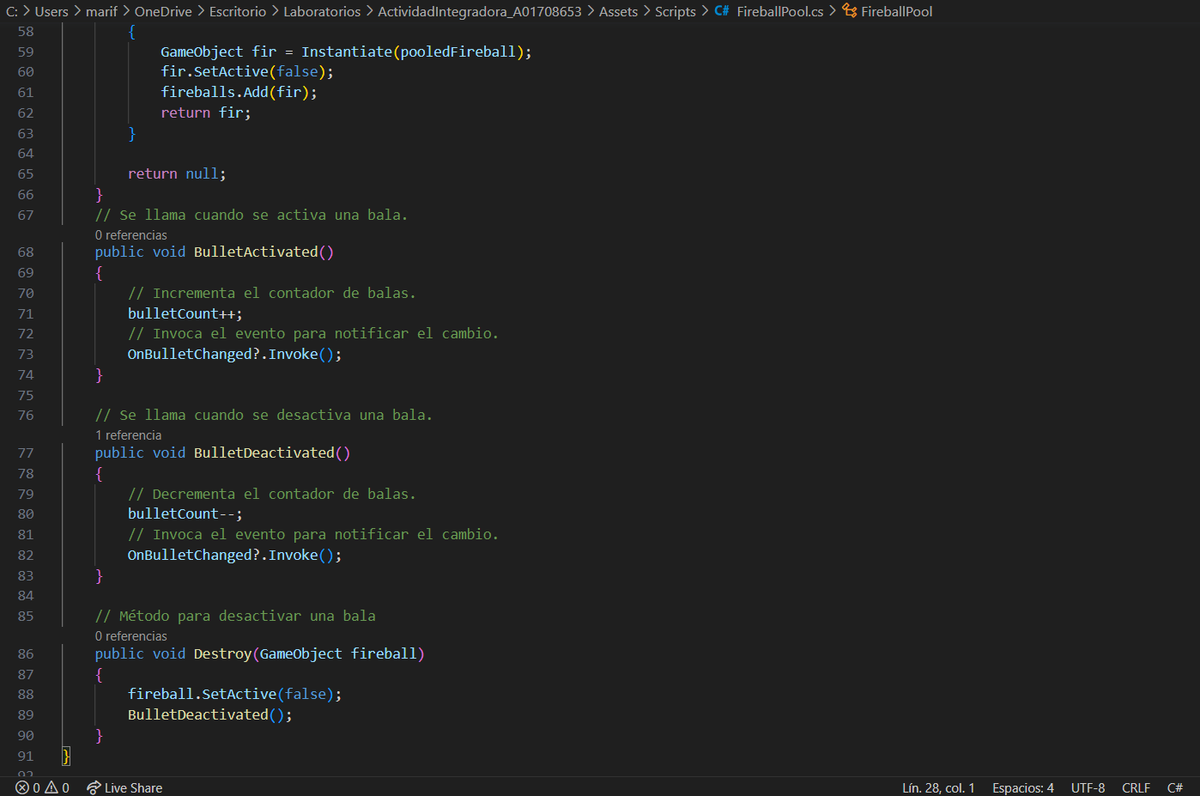

La clase FireballPool quedó de esa manera.

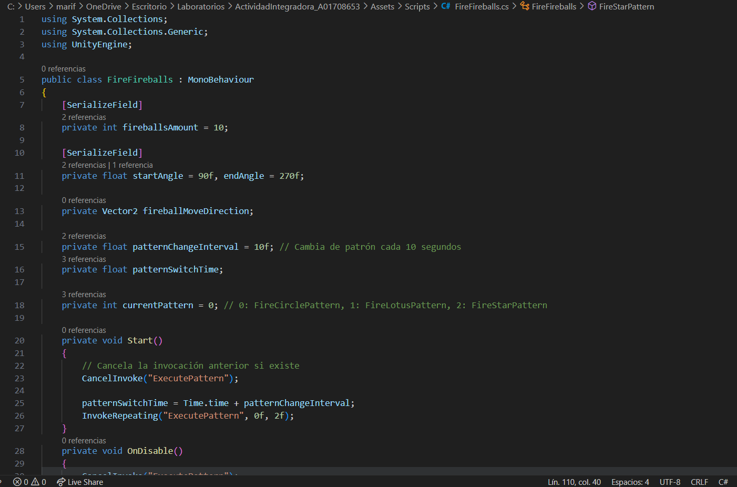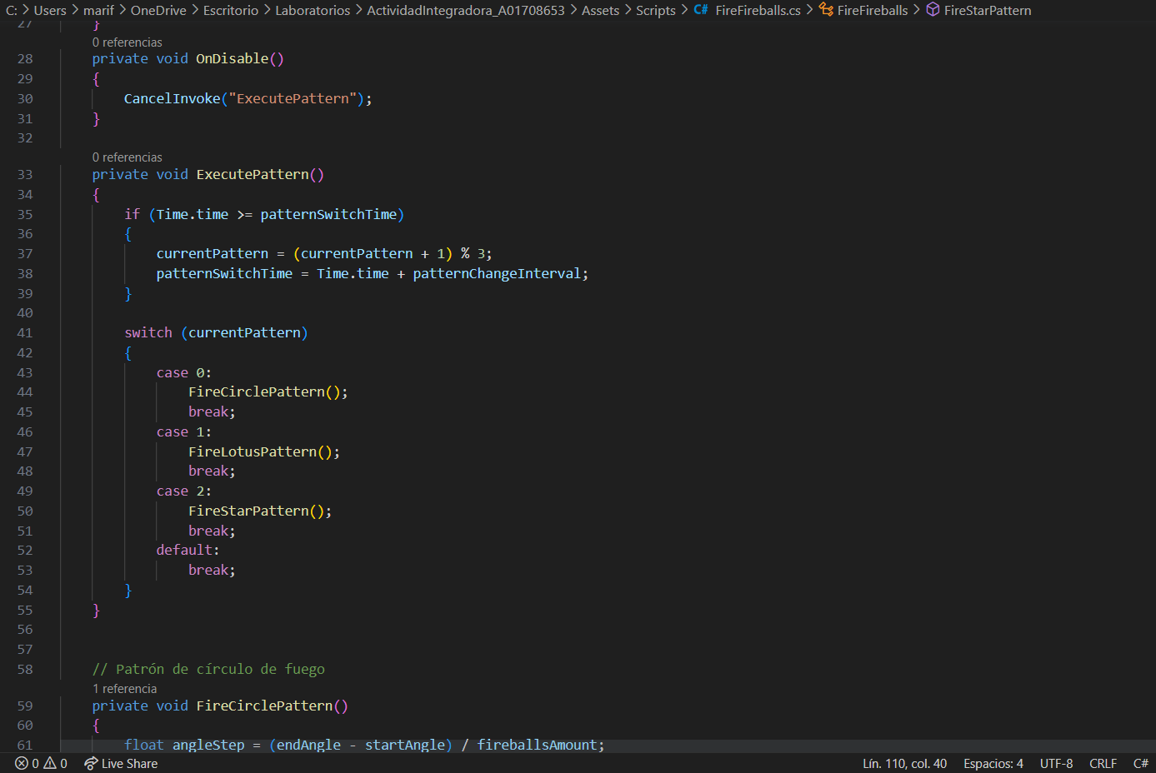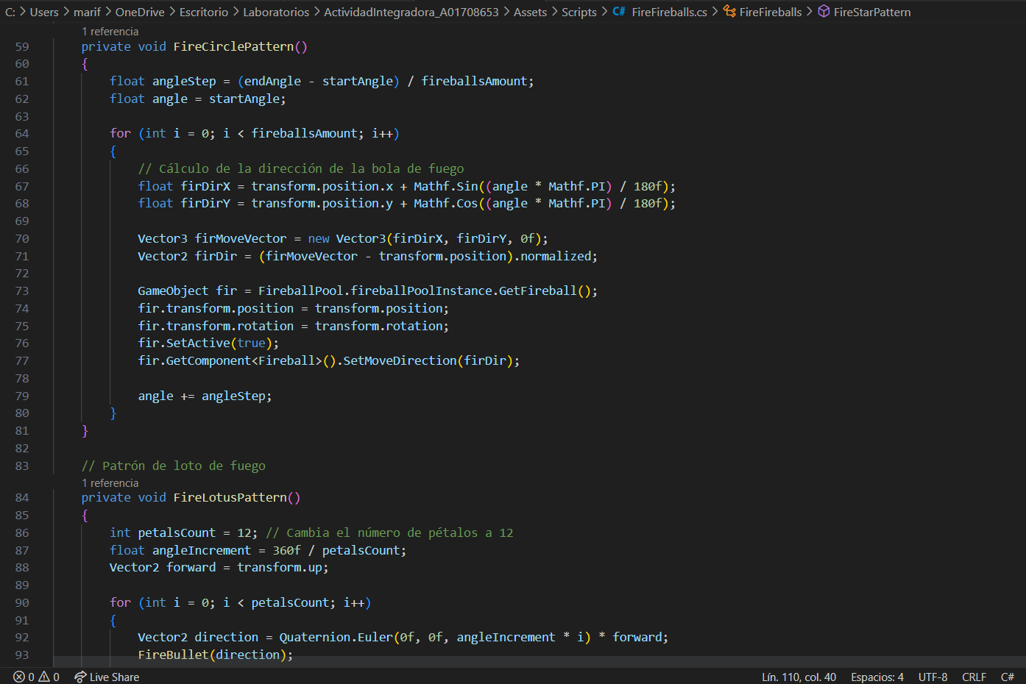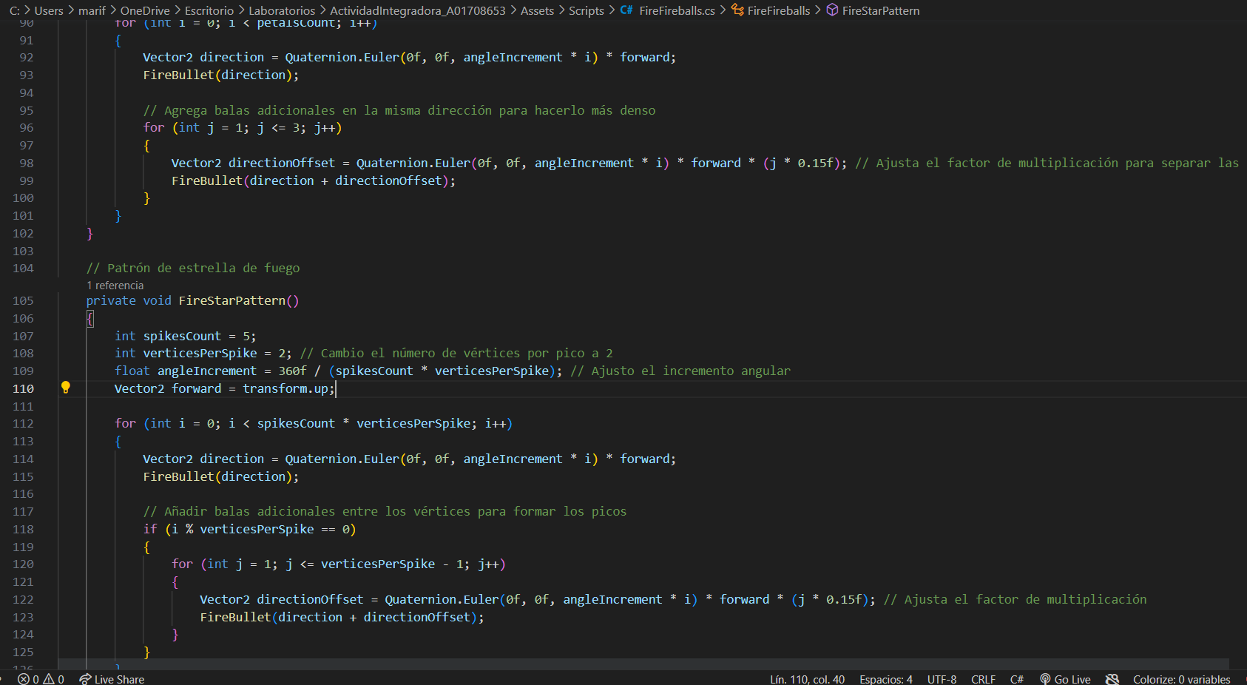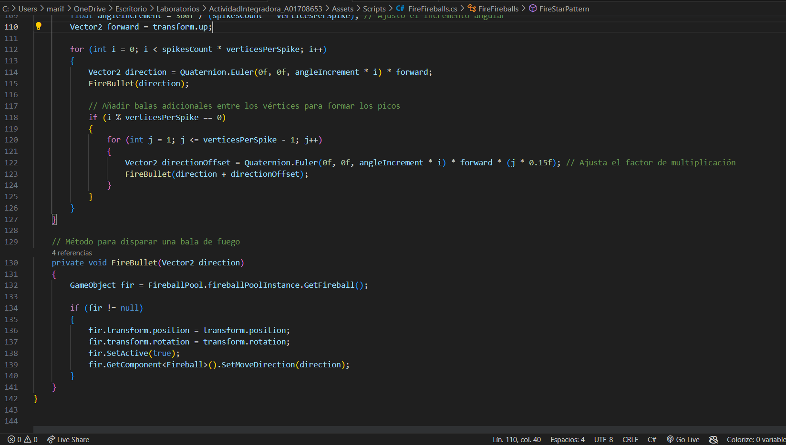

Y este es para FireFireballs. Con estas correcciones, el contador ya va a poder contar correctamente las balas que se están creando en la pantalla.

Lo probamos y vualá:

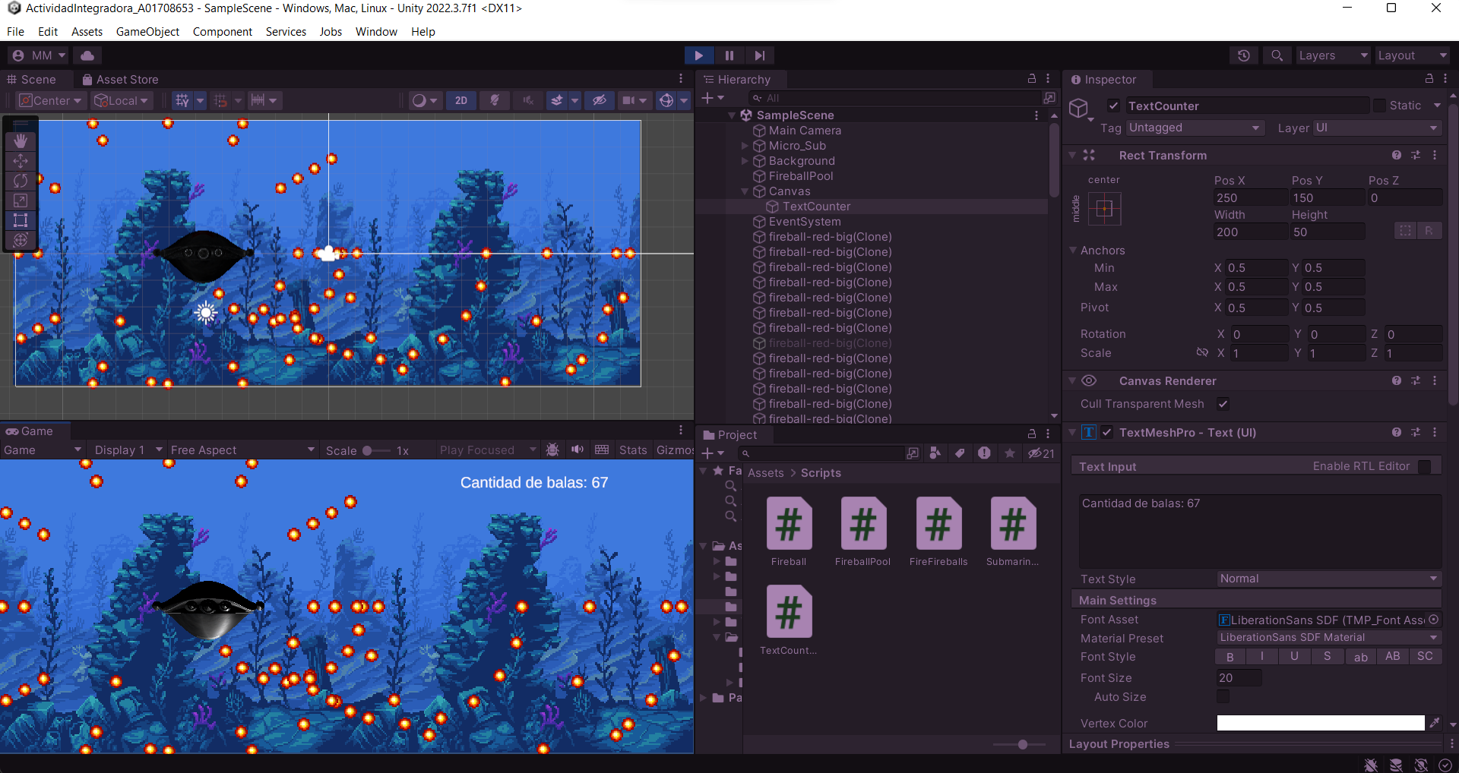

¡Listo, tenemos el proyecto terminado!

**Link demostrativo:**

<https://youtu.be/m8bGcYBa8-Q>

**Referencias:**

Unity Asset Store. (s.f.). *Assets Store.* Recuperado el 23 de agosto del 2023 de: <https://assetstore.unity.com/>

Zotov, A. (2019). *How To Create "Bullet Hell" Feature With Simple Object Pooling System In 2D Game Made With Unity.* Recuperado el 23 de Agosto del 2023 de: <https://www.youtube.com/watch?v=Mq2zYk5tW_E>

**Link al GitHub:**

<https://github.com/mafeermoreno/graphics-manage-project>